淡江時報 第 1196 期
第92次校務會議 葛校長宣布114學年度全校實施AI融入教學
學校要聞
【潘劭愷淡水校園報導】第92次校務會議11月1日下午2時在守謙國際會議中心有蓮廳舉行，由葛煥昭校長主持，學術副校長許輝煌、行政副校長林俊宏、國際事務副校長陳小雀、校內一級主管、二級教學行政主管、教師及學生代表等人皆出席，臺北及蘭陽校園同步視訊。

葛校長首先稱許近年來教職員生的優異表現，讓本校在各方面都有傑出的表現，如本學年度大學部日間學制新生註冊率突破101%創歷史新高，數位淨零雙轉型的成功推動，也讓AI+SDGs=∞在全國具有高知名度。接著提到本校將於114學年度全校實施AI融入教學，將其運用於教學、研究、產學及輔導各方面，協助學生知道如何運用AI工具、改善教學流程並提升學習成效；同時將SDGs議題導入課程，呈現系所的特色亮點。

專題報告由文學院院長紀慧君與商管學院院長楊立人，分別說明兩學院如何因應AI時代進行課程變革與創新轉型，創造學院學系特色亮點。文學院以「人文領域、科技精神」、「AI協力、多元敘事」及「產業鏈結、業師引路」三大策略，透過AI工具的學習並導入永續議題，培育學生符合產業需求的跨領能力；另規劃「智慧人文實務創新學分學程」創新課程，結合院內各學系特色與AI協作，培養修習學生多媒體敘事及AI應用力，提升職場競爭力。

商管學院則透過「創新招生聯盟推廣」、「特色教學三創培力」、「實務強化產學鏈結」及「在地師資國際優化」4大方向推動院務發展，藉由招生策略、教學模式、產業鏈結及國際教研的創新轉型，達到重塑學院品牌價值、招生轉型與教學創新、整合學研與產學資源、以及強化在地與國際交流的目標。

本次會議共通過本校「112學年度決算」草案、115學年度增設調整系所學位學程總量案、「淡江大學AI倫理教育資源中心設置辦法」草案、「淡江大學紹謨紀念體育館管理辦法」第五條修正草案、「淡江大學校園霸凌防制委員會設置辦法」草案、「淡江大學教師聘任待遇服務辦法」部分條文修正草案、「淡江大學教授休假辦法」第二條修正草案、「淡江大學教師評鑑辦法」第十二條修正草案、「淡江大學工作場所性騷擾防治辦法」修正為「淡江大學性騷擾防治暨工作場所性別平等實施辦法」及部分條文修正草案、「淡江大學教職員生學術倫理管理辦法」第四條、第五條及第七條修正草案、「淡江大學職員任免待遇服務辦法」第十六條、第二十八條修正草案、「淡江大學組織規程」第五條、第二十條修正草案、「淡江大學辦事規章」第七條、第十八條修正草案13項提案。臨時動議由學生代表提出遇劇烈天氣是否研議停課或進行線上教學問題，由葛校長予以回復。
2024/11/10

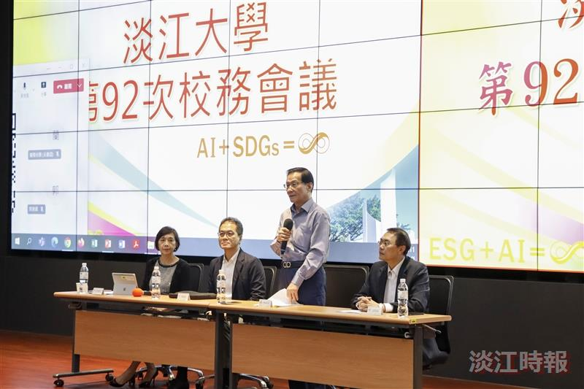
第92次校務會議由葛煥昭校長（右 2）主持。（攝影／鄧晴）

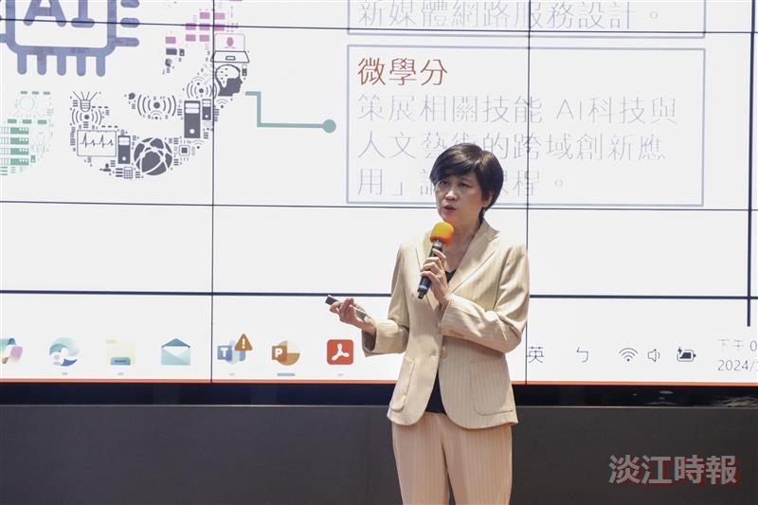
文學院院長紀慧君進行專題報告，說明文學院創新轉型規劃。（攝影／鄧晴）

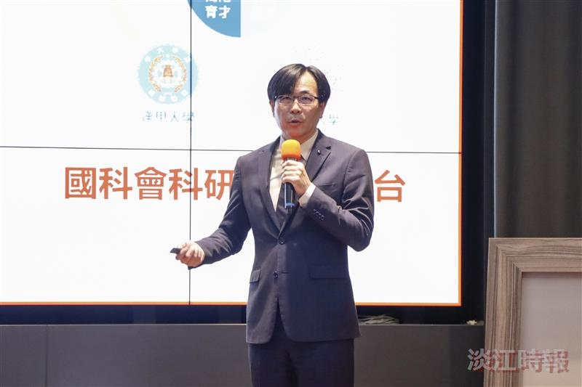
商管學院楊立人院長對其學院之創新及合作內容進行專題報告。（攝影／鄧晴）

